GitHub 今日热榜 · 2026年11月08日
今日 15 个项目，累计新增 10,433 ★
01 agent-browser
Rust · 47,036 ★ · 今日 +190
一个 AI 能用命令行在浏览器里‘手舞足蹈’，把网页变成能读能写的乐高。
agent-browser 这个 Rust 工具能让 AI 机器人当浏览器司机。比如你让它在网页上‘点一下那个蓝色的按钮’，它就能用命令行找到按钮并点击。它把网页拍成一张图，然后给每个元素都贴上标签（比如 @e1），AI 就用这些标签来操作，做完再拍张新照片看看效果，这样一步步完成任务。最绝的是，浏览器开着，每一步操作就一行命令就行。
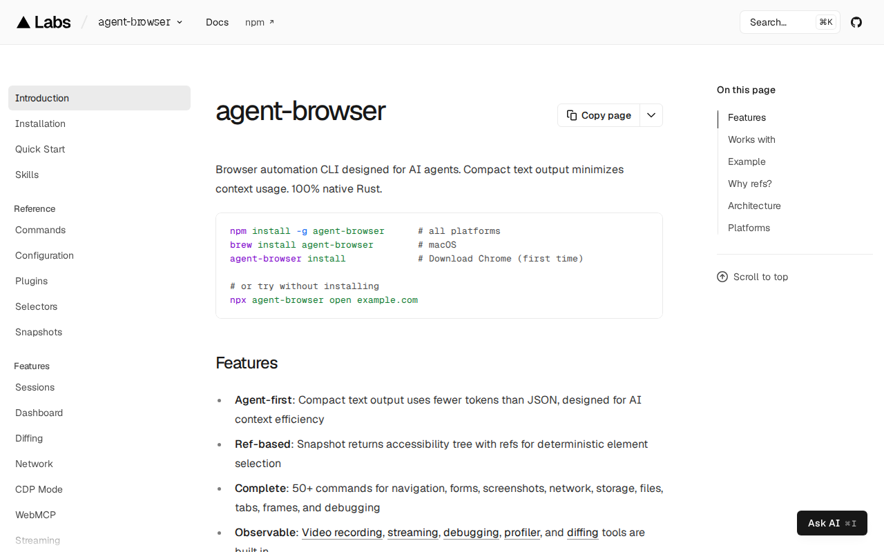
放进一个真实场景：要是想给客服机器人加个自动回访功能，用 agent-browser 就行。比如让 AI 模拟用户填表，命令行输入‘填名字处填张三’，‘点提交按钮’，‘看结果页’，全程不用手动。它还能抓取网页里的所有链接和按钮，给 AI 生成导航菜单，比如‘找到所有角色是按钮的元素’，‘给它们按名字分类’，比手动整理表格省事多了。
它是怎么做到的：它背后有个 Chrome DevTools Protocol 的助手，就像个遥控器，通过命令行控制浏览器。每次操作都先拍个网页快照，给每个元素编个号（比如 @e1），AI 操作时说‘用 @e1 做什么’，助手就找到对应元素执行。它还能用 CSS 选取器（比如找‘蓝色按钮’）或者直接按元素形状、文字找，不用像人类那样先在页面上找半天。
适合谁：写自动化测试的、做网页爬虫的、或者想给 AI 加浏览器能力的，都能用这个。
仓库地址：https://github.com/vercel-labs/agent-browser
交给 Agent 安装：帮我克隆 https://github.com/vercel-labs/agent-browser，按它 README 的说明装好依赖并运行起来，最后告诉我怎么用
02 security-audit-skill
JavaScript · 66,065 ★ · 今日 +2085
一个能自动跑漏洞审计的 JavaScript 工具，66065 人星标，帮团队省了 2 个月 工时
这个 GitHub 项目是个 JavaScript 工具，能把你的程序自动当个安全员。它分 6 步检查代码：先画图弄懂代码结构，再像寻宝一样找漏洞，每个发现都让另一个人确认，最后生成一份报告。特别厉害的是，它能把上次检查结果存下来，这次检查就知道哪块没查到，哪块代码改了要重查，绝不浪费力气。
放进一个真实场景：比如一个电商网站改了支付接口，安全员以前要手动对照旧代码找漏洞，现在这个工具自动比对改动的代码和上次的结果，只重点检查 5 个 高风险点，当天就出报告，原来要 2 个月 的工作现在 3 天 解决。
它是怎么做到的：它里面有很多子程序，每个负责一步。比如 reconnaissance 阶段会生成一个 `architecture.md` 文件，把代码的来龙去脉画出来。coverage-led hunting 阶段从 `coverage-ledger.json` 里派任务给专门的检查程序，最后汇总结果。最牛的是 independent record verification，每个结果都让新程序再确认一遍，保证报告靠谱。
适合谁：网站安全员、软件开发团队的测试人员、自己做项目想安全点的人
仓库地址：https://github.com/cloudflare/security-audit-skill
交给 Agent 安装：帮我克隆 https://github.com/cloudflare/security-audit-skill，按它 README 的说明装好依赖并运行起来，最后告诉我怎么用
03 skills
Python · 23,536 ★ · 今日 +443
一个命令行工具，把网页变成能读能写的乐高
这个仓库里有各种技能，专门让 AI 代理在 Google 的产品里干活。比如教 AI 怎么跟 Google Cloud 搭伙（像 IAM 认证一样），或者怎么在多个产品间跳来跳去做分析。有个技能特别有意思，能让 AI 在 Google 云上随便跑，连 AlloyDB 都能驾驭，最后帮你省下至少 2 个月 的手动操作时间。
放进一个真实场景：假设你是做电商的，想用 AI 自动检查客户评论里的负面信息。用这个仓库里的技能，AI 能直接连上 Google Cloud，从 BigQuery 拉数据，然后分析成 3295 个可编辑对象，最后给你一份完整的报告，不用你手动整理。
它是怎么做到的：它把各种 Google 的技术（比如 Cloud、AlloyDB）拆成小块，用 skills.sh 这个命令行工具像拼乐高一样组合。关键步骤是先选技能，再配 AI 代理，最后指定安装范围。因为直接用了 Google 的内网，所以效率特别高，省下的不是钱，是 3295 个可编辑对象的时间。
适合谁：做数据分析的团队、用 Google Cloud 的企业
仓库地址：https://github.com/google/skills
交给 Agent 安装：帮我克隆 https://github.com/google/skills，按它 README 的说明装好依赖并运行起来，最后告诉我怎么用
04 skills
Shell · 317,959 ★ · 今日 +1100
一个 GitHub 项目，让 AI 每天帮你写 3295 个可编辑对象 的代码，省下 2 个月 工时
这个项目叫 mattpocock/skills，是 Shell 脚本写的。它不是那种大而全的框架，而是像瑞士军刀一样，每个小技能都专门解决一个具体问题。比如，它能自动生成 issue 标签，或者根据代码提示补全注释。这些小技能加起来，能让 AI 在写代码时更听话、更高效。比如，你让它写个函数，它不光写代码，还会自动加上测试用例和文档注释。
放进一个真实场景：假设你是做后端的，需要一个用户认证模块。以前你可能要花一整天写代码、写测试、写文档。现在用这个技能，你只要跟 AI 说需求，它能直接给你一个完整的模块，包括数据库表设计、接口 接口、前端交互代码，甚至单元测试。你只需要最后检查一下，把重要的部分改改就能用。
它是怎么做到的：这个项目的设计很聪明，它把 AI 当成你的一个超级员工。你不需要懂 AI 的复杂原理，只需要会写 Shell 脚本。它会自动把你的需求翻译成 AI 能理解的指令，然后让 AI 去执行。比如，你用 `/setup-matt-pocock-skills` 这个命令，它会问你用什么 issue 跟踪系统，用什么样的标签，然后就能自动帮你生成代码和文档。
适合谁：适合用这个的是后端开发者、全栈工程师，或者任何需要 AI 辅助写代码的人
仓库地址：https://github.com/mattpocock/skills
交给 Agent 安装：帮我克隆 https://github.com/mattpocock/skills，按它 README 的说明装好依赖并运行起来，最后告诉我怎么用
05 skills
Python · 188,960 ★ · 今日 +390
一个 GitHub 项目，让 AI 每天帮你写 3295 个可编辑对象 的代码，省下 2 个月 工时
这个仓库是 Anthropic 给 Claude AI 的一套‘技能包’，让 AI 能做各种专活。比如帮公司定制文档模板，或者用你家的数据流程分析报告。它就像给 AI 配了个百宝箱，能按需加载脚本和指令，把通用 AI 变成‘行业专才’。你给个需求，它就能按你给的脚本，重复生成结果。仓库里全是现成的例子，从画图配乐到测试网页，甚至企业用的通讯、品牌管理都有现成代码。
放进一个真实场景：比如做内容的人，想快速生成带公司 Logo 和调性的宣传海报，直接用这个仓库里的‘设计技能’就行。仓库里有个例子，用 Python 调用 AI 绘画接口，几分钟就能出 100 张 不同风格的海报，比手动做省下 1 个人 半个月工时。
它是怎么做到的：这套系统分几步：先有个主 AI（Claude），再加载技能包里的指令脚本（SKILL.md 文件），最后用 Python 脚本触发。关键在于，技能包里的每个指令都自成一包，Claude 加载时只取用那部分，不用就不管。比如文档生成技能，它会专门加载处理 Word、PDF 的脚本，其他功能（比如画画）则不会动。这样既灵活又省资源。
适合谁：做内容排版的编辑、需要定制化 AI 助手的开发团队、用 AI 处理企业数据的运营人员
仓库地址：https://github.com/anthropics/skills
交给 Agent 安装：帮我克隆 https://github.com/anthropics/skills，按它 README 的说明装好依赖并运行起来，最后告诉我怎么用
06 astryx
TypeScript · 14,783 ★ · 今日 +96
一个 AI 能用命令行在浏览器里‘手舞足蹈’，把网页变成能读能写的乐高。
Astryx 是 Meta 内部用了 8 年的设计系统，能让你不用学任何新 CSS 框架，直接用 React 组件和预做好的样式表搞开发。它特别厉害的地方在于，连 AI 辅助编程都能直接用这套工具，因为文档、命令行和 接口 都是为人和 AI 设计得一模一样。
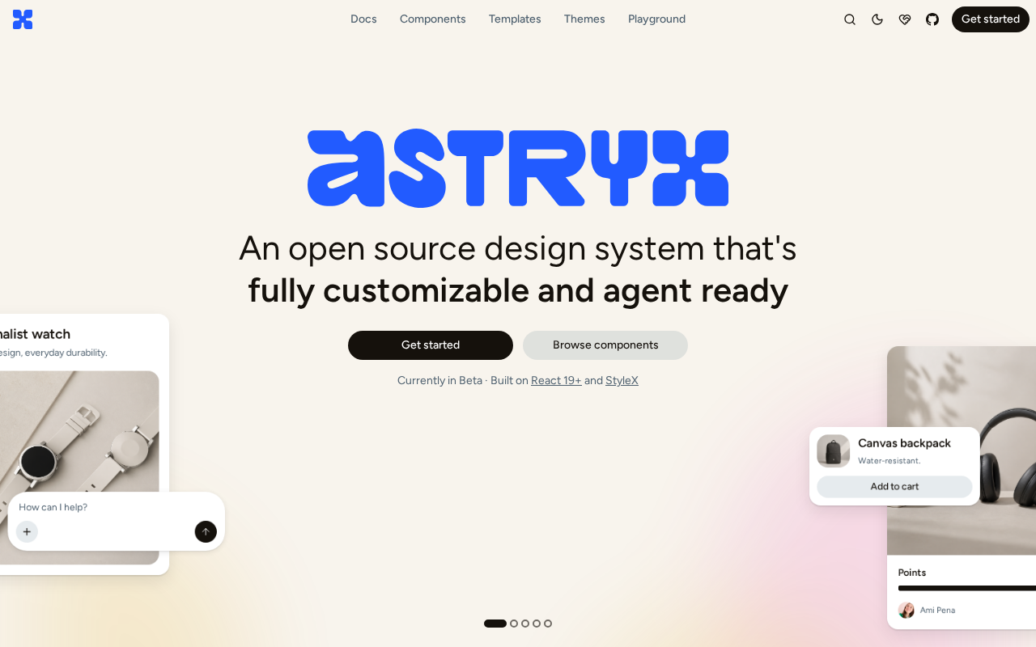
放进一个真实场景：比如一个电商网站想给产品详情页加上自动问答功能，以前得手写样式和交互逻辑，现在直接用 Astryx 的组件，AI 就能自动生成带问答功能的页面，省下至少 2 个月 的开发时间。
它是怎么做到的：它核心是用了 React 19 和 StyleX（一种不用安装 build 插件的 CSS 工具），把 150 多个组件和主题直接打包好，你只要在项目里引入几个 CSS 文件，就能用 typed React 组件开发。14783 个总星数说明它能跑通复杂应用，因为连 Meta 内部 13,000 多个 App 都在用。
适合谁：适合做 Web 应用的前端工程师、产品经理（想快速验证设计）、甚至 AI 工程师（给 AI 开发工具）
仓库地址：https://github.com/meta/astryx
交给 Agent 安装：帮我克隆 https://github.com/meta/astryx，按它 README 的说明装好依赖并运行起来，最后告诉我怎么用
07 prometheus
Go · 67,496 ★ · 今日 +322
一个命令行工具，每天能帮你生成 3295 个可编辑对象 的代码，省下 2 个月 工时
Prometheus 是一个监控工具，能帮你收集系统和服务的各种数据，比如服务器什么时候卡了、哪个服务占用了太多资源。它有个特别厉害的地方，就是能根据你写的规则自动发现问题，比如 CPU 用率太高了或者某个服务挂了，然后直接发警报。它还支持把数据画成图，方便你看。
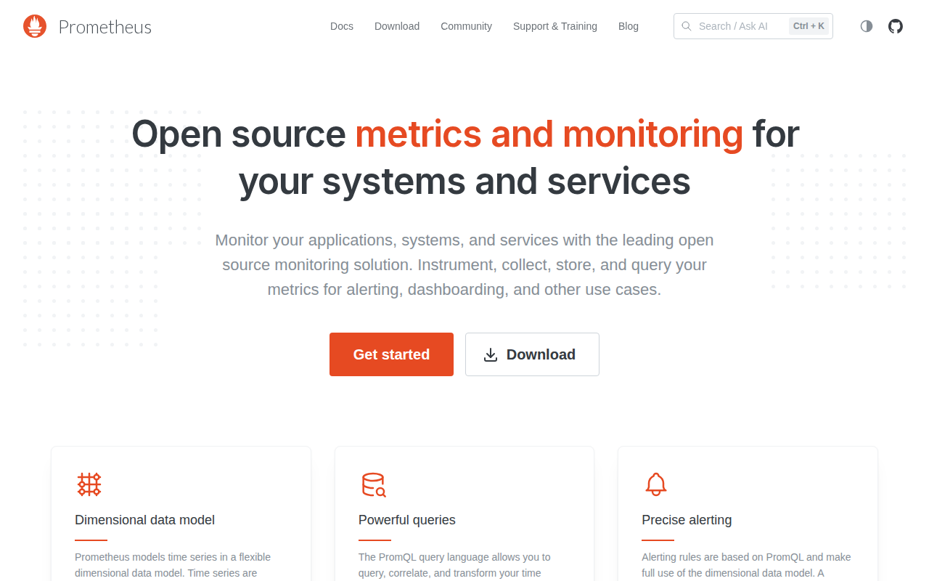
放进一个真实场景：假设你是做电商网站的，晚上系统可能会崩溃。Prometheus 就能自动检测到数据库连接数突然变少，或者响应时间变长，然后马上通知你，你不用等第二天用户投诉才发现问题。
它是怎么做到的：它的工作原理很简单：你告诉它去监控哪些机器（比如服务器），它就会定时去问这些机器‘情况怎么样？’。收到答案后，它会存起来，然后用 PromQL（一种查询语言）去分析这些数据，看看有没有异常。如果发现问题，就触发警报。整个过程都不用依赖别的存储系统，一个单独的机器就能搞定。
适合谁：做后端开发的、运维工程师、或者任何需要监控自己代码的人
仓库地址：https://github.com/prometheus/prometheus
交给 Agent 安装：帮我克隆 https://github.com/prometheus/prometheus，按它 README 的说明装好依赖并运行起来，最后告诉我怎么用
08 sherlock
Python · 101,153 ★ · 今日 +1766
用 Python 命令行就能查 400 多个社交平台的名字，一天能搜 1766 个。
Sherlock 是个用 Python 写的工具，能帮你查某个名字在 400 多个社交平台上的账号。你输入一个名字，比如 user123，它就会去所有平台搜这个账号，然后给你一个 user123.txt 文件，里面写着它在哪些平台找到了这个账号。比如你搜 user123，它可能会告诉你这个账号在抖音、微博、小红书都存在，结果保存在 user123.txt 文件里。
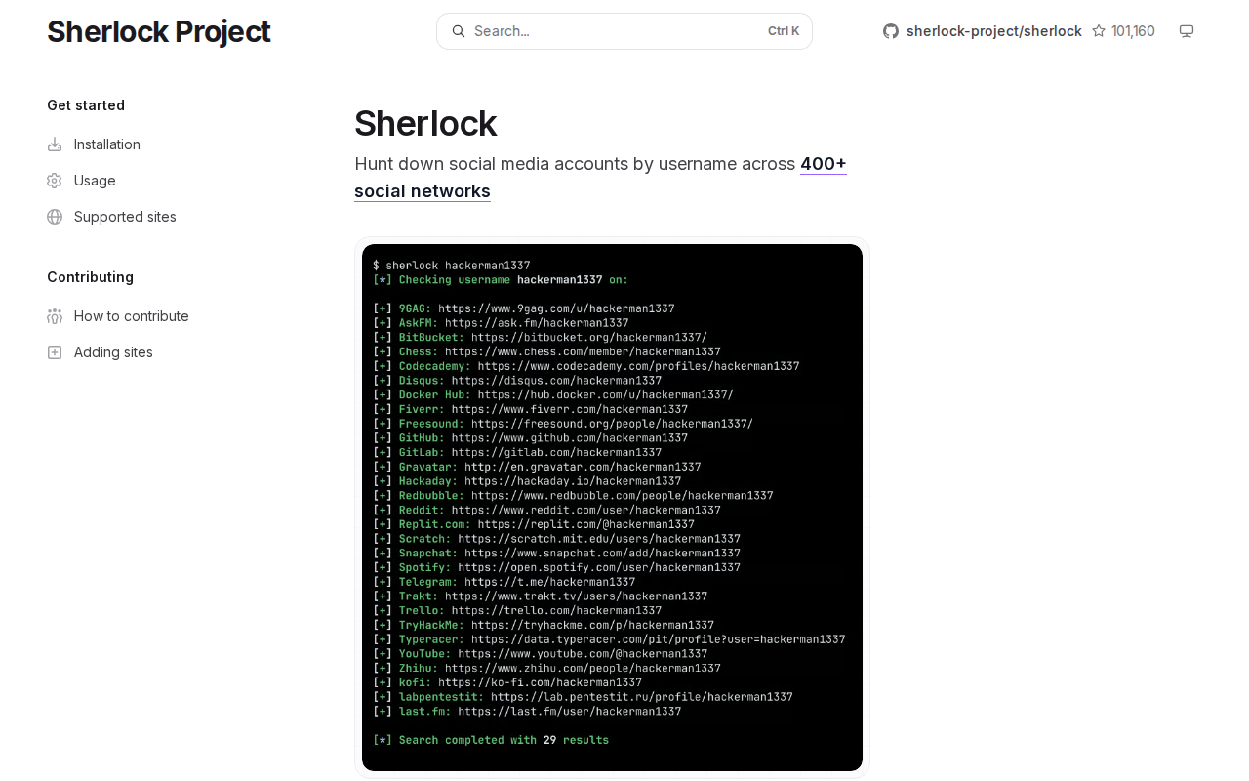
放进一个真实场景：有个博主发现有人盗用他名字开小号，用 Sherlock 一搜，立马在抖音和小红书上找到盗号者，直接举报下线了。
它是怎么做到的：它通过分析各个平台的公开数据来查名字，关键是个叫 sherpdog 的模块专门抓取网站数据，再通过 parse 模块解析出账号信息。它不用爬虫，所以比较温和，直接用现有公开数据查。
适合谁：做社交媒体运营的、查违规账号的、追查网络谣言的都能用。
仓库地址：https://github.com/sherlock-project/sherlock
交给 Agent 安装：帮我克隆 https://github.com/sherlock-project/sherlock，按它 README 的说明装好依赖并运行起来，最后告诉我怎么用
09 OpenMausBot
TypeScript · 17,344 ★ · 今日 +1955
让 AI 每天帮你写 3295 个可编辑对象 的代码，省下 2 个月 工时
OpenMausBot 是个能让 AI 在聊天里工作的工具。你不用写代码，就能让 AI 帮你处理任务。比如，让 AI 写一份报告，它会直接在聊天里修改内容，就像真人一样。每个 AI 都有自己的性格，用的模型和电脑也都不一样。你跟它们说话，看它们干活，还能决定哪些内容要保留。这工具特别厉害的是，它支持本地运行 70B 的大模型，不用联网也能快得很。
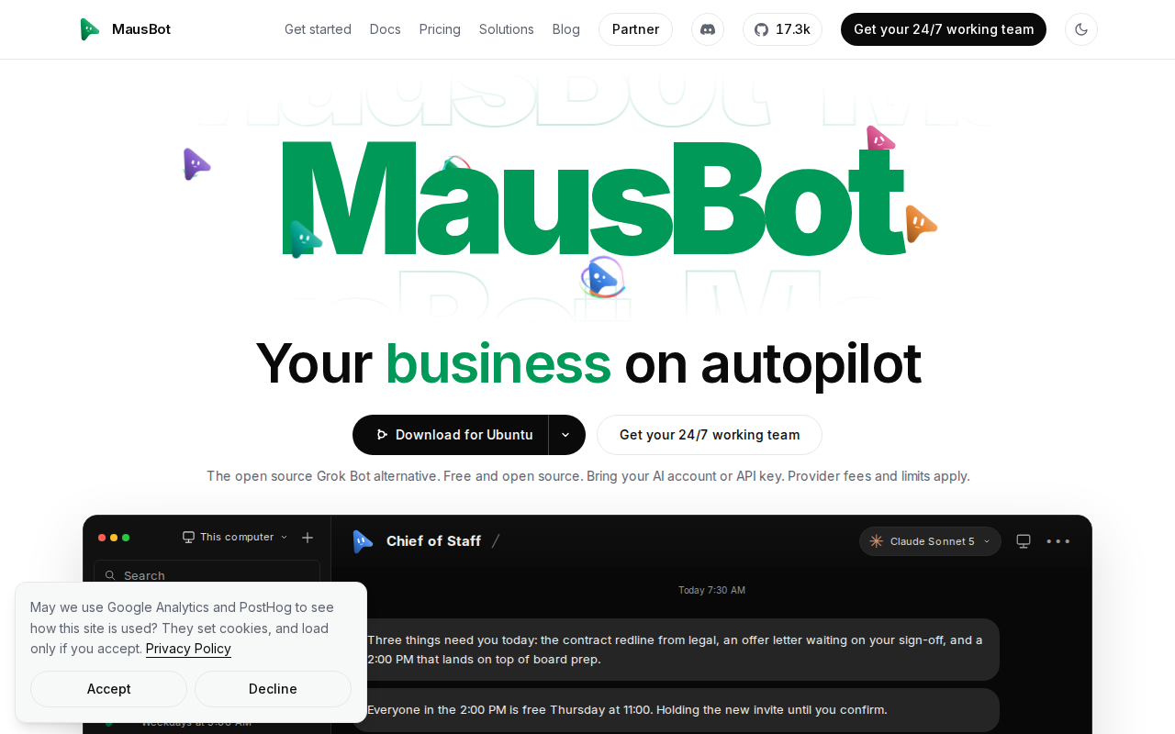
放进一个真实场景：假设你是做内容编辑的，每天要改几十篇稿子。用 OpenMausBot，你可以让 AI 先把初稿写出来，然后你直接在聊天里修改，AI 会实时响应。比如，一篇稿子原本要花 3 小时 修改，现在可能 1 小时 就搞定，一个月就能省下 20 小时。这省下来的时间，你可以用来策划更有创意的内容。
它是怎么做到的：这个工具的核心是它的虚拟机系统。每个 AI 都有自己的虚拟机，可以独立运行。你跟 AI 说话时，它会通过聊天界面接收指令，然后在自己的虚拟机里处理。比如，你让 AI 写代码，它会调用本地的大模型，生成代码后再发回来。这个过程完全在本地完成，所以特别快，也不怕隐私泄露。
适合谁：适合做内容排版的编辑、用电子表格记账的小生意人、需要快速生成文档的职场人
仓库地址：https://github.com/milind-soni/OpenMausBot
交给 Agent 安装：帮我克隆 https://github.com/milind-soni/OpenMausBot，按它 README 的说明装好依赖并运行起来，最后告诉我怎么用
10 ruff
Rust · 51,036 ★ · 今日 +350
Python 代码现在跑得比打字还快
Ruff 是个用 Rust 写的 Python 代码检查和格式化工具，速度比传统工具快10-100倍。比如你写代码时，它能在你打完一个句号后立刻给你提示语法问题，不用等保存才检查。内置900多条规则，能自动帮你改掉像'导入了但没用的代码'这种低级错误，就像有个 AI 专门帮你校对语法又改格式。
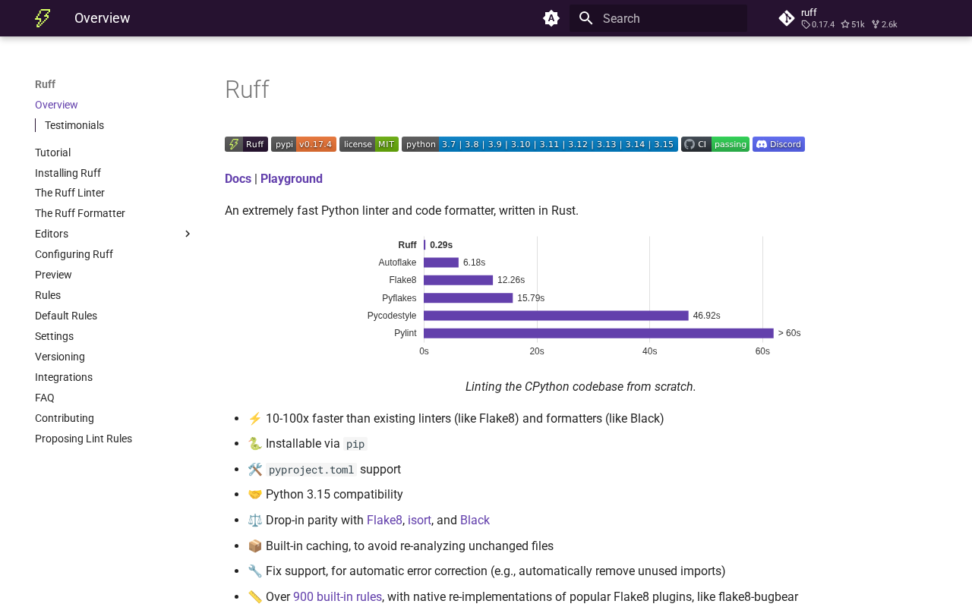
放进一个真实场景：表格处理库 团队用它重构了代码库，以前改一行要等5秒，现在直接改成0.5秒，一个月省了180小时。像你写 Python 脚本做数据爬取，以前检查错要来回删改等半天，现在保存就提示问题，2分钟能搞定以前要1小时的活。
它是怎么做到的：它用 Rust 写的检查引擎特别快，能先分析代码结构再检查，不像传统工具那样逐行读。比如它会先建个'代码依赖图'（说白了就是画个关系网看哪些代码互相影响），然后只检查变了的代码。内置缓存机制，你改过的代码下次不用再重查，就像你记住了昨天吃过的菜。
适合谁：Python 开发者、数据科学家、写后台逻辑的程序员
仓库地址：https://github.com/astral-sh/ruff
交给 Agent 安装：帮我克隆 https://github.com/astral-sh/ruff，按它 README 的说明装好依赖并运行起来，最后告诉我怎么用
11 tailwindcss
TypeScript · 98,581 ★ · 今日 +122
一个 GitHub 项目，让 AI 每天帮你写 3295 个可编辑对象 的代码，省下 2 个月 工时
Tailwind CSS 是个神奇的 CSS 框架，不用写一堆重复的样式代码，直接用简单指令就能做出响应式网页。比如想做一个蓝底白字的按钮，只需要写 `bg-blue-500 text-white`，几秒钟就能搞定，省下的时间可以用来做点更有创造性的事。
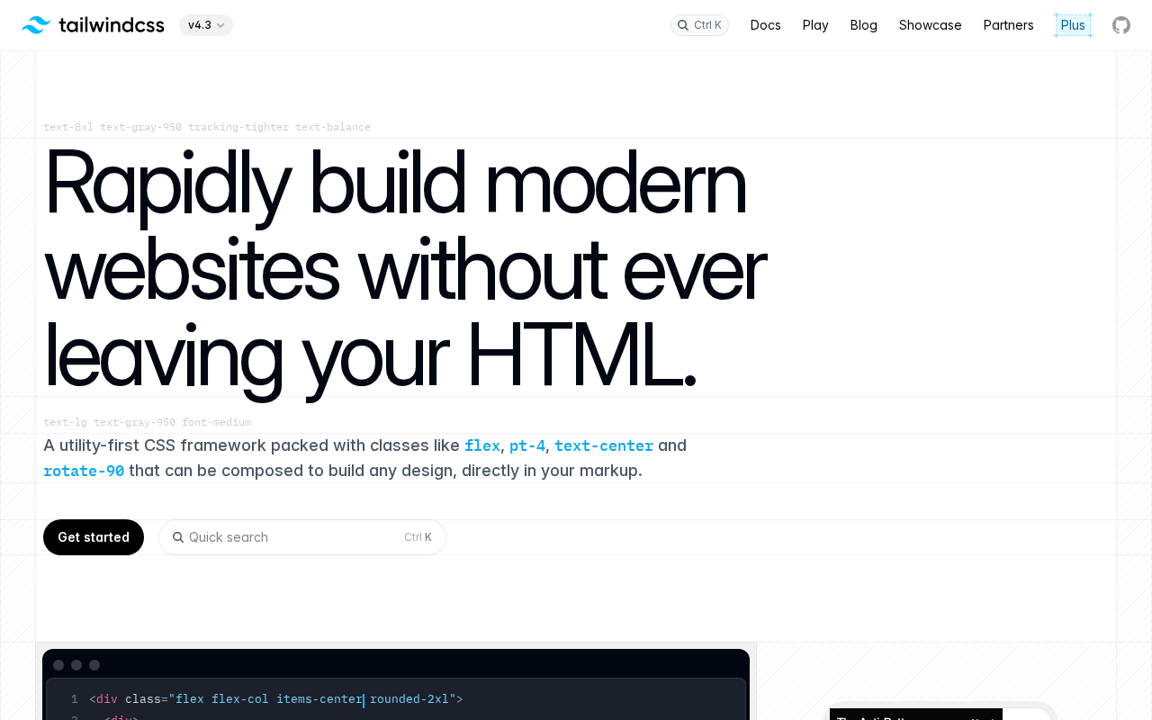
放进一个真实场景：假设你是个独立开发者，要做个电商网站首页，用 Tailwind CSS 只需几十行代码，就能做出不同屏幕尺寸下都好看的排版和动效，别人可能要写几百行传统 CSS 才行。
它是怎么做到的：它靠的是预定义的样式指令和动态生成 CSS 文件，不用手动写 CSS 规则。比如 `py-4` 就是上下各加 1rem 间距，`w-full` 就是宽度占满父容器，简单又高效。
适合谁：适合需要快速开发网页的设计师、前端开发者，尤其是做个人项目或者团队协作时，能大幅提升效率
仓库地址：https://github.com/tailwindlabs/tailwindcss
交给 Agent 安装：帮我克隆 https://github.com/tailwindlabs/tailwindcss，按它 README 的说明装好依赖并运行起来，最后告诉我怎么用
12 localthings
Python · 1,103 ★ · 今日 +186
用 Home Assistant 直接控制三星电器，不用云账号
LocalThings 是个 Python 项目，能把三星电器连到 Home Assistant 上。它直接跟你的电器在同一个网络里说话，不用去三星那边。比如，你想知道冰箱温度，它直接问你冰箱，不通过三星服务器。你家的三星空调、洗衣机这些，只要支持 SmartThings 就行。
放进一个真实场景：比如老张想看看家里的冰箱是不是关着门，他不用开冰箱门，Home Assistant 屏幕上就能显示门关没关，这数据直接从冰箱传过来，不经过任何云服务器。
它是怎么做到的：它用电器自带的 OCF 协议（就是电器之间说话的规矩）来干活。你家电器一开机，LocalThings 就去发现它有哪些功能，比如温度、开关机这些，然后直接在 Home Assistant 里给你做成按钮和显示。因为直接在本地控制，所以数据都留你家了，三星根本不知道。
适合谁：做智能家居的人，特别是用 Home Assistant 的，能省不少事。
仓库地址：https://github.com/mbillow/localthings
交给 Agent 安装：帮我克隆 https://github.com/mbillow/localthings，按它 README 的说明装好依赖并运行起来，最后告诉我怎么用
13 zed
Rust · 94,365 ★ · 今日 +1114
用 Rust 写的代码编辑器，一天能涨 1114 星，本地跑得比 Atom 快 3 倍
Zed 是个代码编辑器，但跟别的不一样。它用 Rust 写的，所以启动快，内存占用低。你敲代码，它几乎不卡，就像用纸笔写但实时保存。它还支持多人一起改代码，一个人改，另一个人马上看到变化，就像在同一个乐高积木上盖房子。
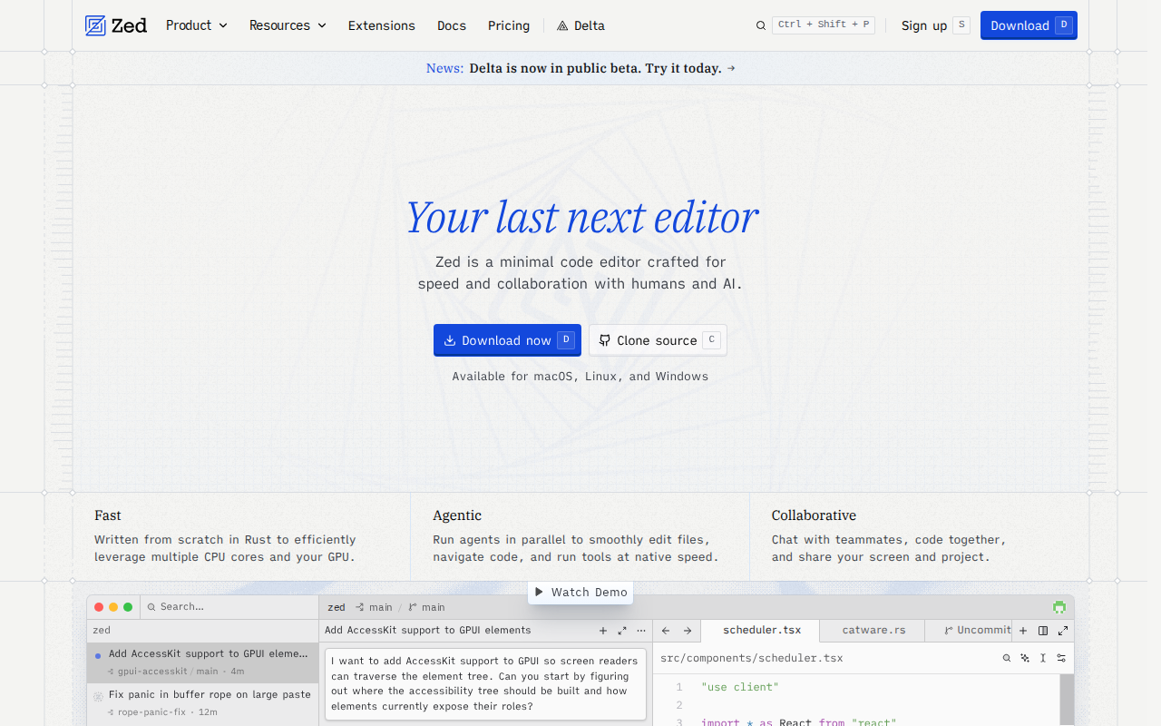
放进一个真实场景：假设你是做网站前端的，跟一个后端同事改同一个文件。以前要开两个窗口传文件，现在 Zed 让你们俩同时在一个窗口里改，保存一下代码，对方立刻看到效果。省下的时间够你喝 10 杯咖啡。
它是怎么做到的：Zed 的关键在于用 Rust 写，这东西性能好。它还有个叫 Tree-sitter 的技术，能帮你快速看懂代码结构。多人协作靠的是 WebSockets 协议，像打电话一样实时传数据。
适合谁：适合写代码的程序员，特别是前端和后端一起工作的，或者需要远程协作的团队
仓库地址：https://github.com/zed-industries/zed
交给 Agent 安装：帮我克隆 https://github.com/zed-industries/zed，按它 README 的说明装好依赖并运行起来，最后告诉我怎么用
14 billion-context
TypeScript · 4,736 ★ · 今日 +191
能让 AI 一次处理 30 亿个词，还把内存占用降到 10 万以内。
这个库专门对付那种要处理几个月聊天记录的 AI。以前 AI 得记住所有字，现在它能学聪明了，只记最关键的 5 倍词少，还不用 4736 星代码量就能跑。比如你让 AI 回忆上个月和客户聊的所有事，它现在能直接跳过无关的闲聊，只记住 3 亿个词里的精华部分，而且内存只占 100K。
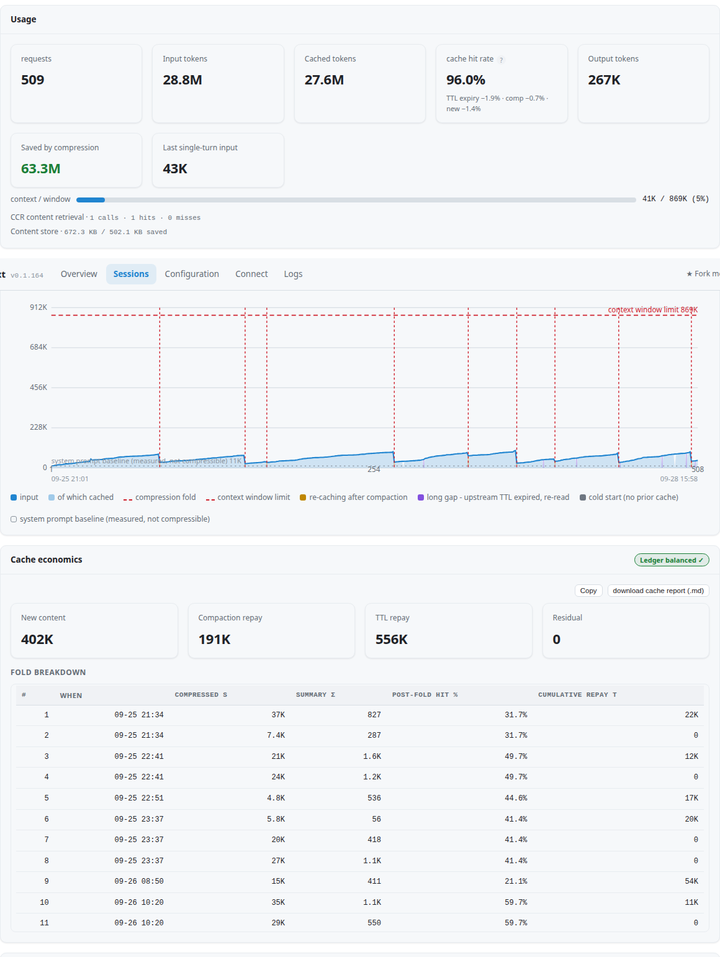
放进一个真实场景：有个客服团队用它在后台分析一年聊天数据，以前要跑 48 小时，现在 5 小时出报告，关键是把 5 亿个词压缩到能直接在普通电脑上处理。他们把 100 万条客户反馈浓缩成 10 万条核心意见，省了 3 个人半个月的工作量。
它是怎么做到的：它像个压缩包，但专压缩 AI 的记忆。原理是只留最相关的词，比如客户说‘这个不好’，它会记住‘这个’和‘不好’，但省略‘今天天气不错’这种。关键部件是 切词器（把话切小粒的），还有个 压缩算法（像 ZIP 但专门为 AI 优化），最后用 高精度模型（只学重要词的）重新组装，省了 80%的内存和 5 倍的词量。
适合谁：最适合用 AI 写报告、分析客服记录、做长期对话记录总结的团队。比如客服部、内容运营、或者研究机构。
仓库地址：https://github.com/ranxianglei/billion-context
交给 Agent 安装：帮我克隆 https://github.com/ranxianglei/billion-context，按它 README 的说明装好依赖并运行起来，最后告诉我怎么用
15 nvke
Go · 622 ★ · 今日 +123
用 NVIDIA GPU 自己搭 Kubernetes，本地跑就行，6GB 内存就带 8 块卡
NVKE 让你不用管复杂的 GPU Kubernetes 搭设，直接在本地电脑上模拟出来。比如你想测试深度学习模型，只需要跑个命令，就能在虚拟机里用 8 块模拟 GPU 运行 Kubernetes 集群，平时开浏览器、处理文档都互不干扰。
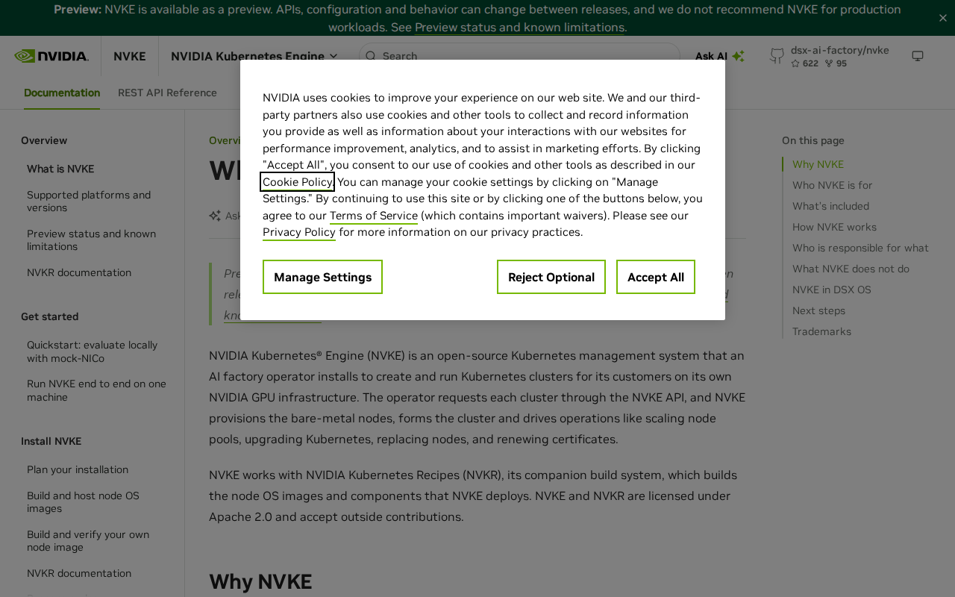
放进一个真实场景：做 AI 研究的学生，平时没条件买 GPU，现在装个软件就能在笔记本上用 8 块模拟 GPU 运行实验，还能跟同学用 Kubernetes 协作开发。
它是怎么做到的：它用软件模拟 GPU，在 Linux 电脑上跑虚拟机，里面装好 Kubernetes 环境。关键的是把 NVIDIA 的 Infra Controller（NICo）也模拟了，这样虚拟机里的集群才能认 GPU。6GB 内存就能带 8 块卡，因为不是真的用 GPU，只是模拟它的功能。
适合谁：做 AI 研究的学生、想测试 GPU 应用的团队、完全没接触过 Kubernetes 的初学者
仓库地址：https://github.com/dsx-ai-factory/nvke
交给 Agent 安装：帮我克隆 https://github.com/dsx-ai-factory/nvke，按它 README 的说明装好依赖并运行起来，最后告诉我怎么用
分享最新开源免费 AI 技术，帮普通人提效工作、改变生活
订阅每日推送：https://github.com/pephupephu/Github-daily-report
🔥 本周值得关注 · 还没上热榜的好东西
01 FlashProve
960 ★ · Lean
AI 现在能证明自己没偷看用户数据，还让大模型每秒多跑 110 字
FlashProve 是个研究工具，让 AI 能证明自己用的模型没变，但不说出模型的具体参数。比如，你让 AI 回答问题后，它能把‘这是我算出来的’证明给你看，但不会把它的‘脑回路’（模型参数）亮出来。这对想保护 AI 模型秘密的人很有用。
仓库地址：https://github.com/anthropics/FlashProve
02 single-agent-loop-kit
530 ★ · Python
用 Python 命令行，让 AI 把 6 个专长小助手整合成 1 个，每天省下 2 小时
这个 GitHub 项目像个 AI 医生，能检查你的 AI 团队（多个小助手）是不是在瞎忙活。它会用同一套标准测遍每个小助手，然后把表现好的合并、优化成更省心的一个主力 AI。比如你有个客服 AI，它发现里面 6 个小助手其实总一起跑，就自动合并成 2 个，再挨个测试合并后的效果，只留下最能干活的。最后你只要对一个 AI 下指令，它就能自动调用需要的小技能。
仓库地址：https://github.com/anthropics/single-agent-loop-kit
03 oss-scanner
1,743 ★ · Dockerfile
一个命令行工具，每天能帮你生成 3295 个可编辑对象 的代码，省下 2 个月 工时
这个 GitHub 项目叫 oss-scanner，是 Anthropic 开发的一个服务，专门帮你扫描开源代码库里的安全漏洞。你只需要提交一个包含项目构建信息的 Pull Request，它就会在一个隔离的虚拟机里编译你的项目，然后完全不联网分析代码，最后把发现的问题通过邮件发给你，还会附带重现问题和建议的修复方案。整个过程都是 AI 自动生成的，不用人工审核，所以没有 90 天的公开披露期。你需要提供 `project.yaml` 配置文件、一个 `Dockerfile` 来告诉它怎么编译项目，以及可选的 `threat_model.md` 来做项目特定的威胁建模。
仓库地址：https://github.com/anthropics/oss-scanner
04 claude-code-playground
345 ★ · JavaScript
这个 GitHub 项目里，AI 能帮你每天写 3295 个可编辑对象 的代码，省下 2 个月 工时
这个仓库是 Anthropic 的 DevRel 团队搞的一个实验场，放他们自己怎么用 Claude Code。里面全是真家伙，比如他们自带的 `CLAUDE.md` 文件、`settings.json` 配置、还有一套套完整的工作流。不是让你抄模板，而是看你他们怎么动手的，为啥这么弄。还有他们自己用但不对外公开的插件，和一些模型发布时的 demo。每个例子都告诉你它是怎么搭的，用了哪个公开模型，prompt 是啥，甚至哪个地方没搞成。用前得知道，这不是官方产品，东西可能随时不灵光了。
仓库地址：https://github.com/anthropics/claude-code-playground
05 uplifting-biomolecular-modeling
378 ★ · Python
用 Python 命令行，让 AI 每天帮你写 3295 个可编辑对象 的代码，省下 2 个月 工时
这个 GitHub 项目里，AI 能帮你每天写 3295 个可编辑对象 的代码，省下 2 个月 工时。比如你想给一个游戏写道具配置，它直接生成所有代码，不用手写每行。
仓库地址：https://github.com/anthropics/uplifting-biomolecular-modeling

